《操作系统》课程实验报告
实验名称 | Linux下的C++开发 |  |  |  |  | 实验序号 | 2
姓 名 | 梁晓珍 | 系院专业 | 信管 | 班 级 | 17 | 学 号 | 10207170545
实验日期 | 2012年11月 |  | 指导教师 | 丘文峰 |  | 成 绩
一、实验目的和要求
1、了解Linux下gcc的使用;
2、了解Linux下的C++开发;
3、了解使用PThread开发多线程库；
二、实验预习内容
1、回顾虚拟机的启动；
2、复习C++的编程格式；

- 实验设备
硬盘≥8GB; 内存≥1GB; 硬盘文件格式：NTFS, 以支持大的镜像文件；
操作系统：Win32 XP +
软件：VirtualBox Red Hat Linux Server ISO安装软件包

四、实验内容及步骤
1、运行VirtualBox；
2、双击打开上节课我们创建的Rea Hat Linux；
3、运行终端(terminal)，使用cd命令进入默认目录；
4、使用vim hello.c创建并保存hello.c文件；
5、仿照vim hell.c使用vim pthread1.c创建程序文件；
6、截图并分析结果；

- 实验结果、分析与心得
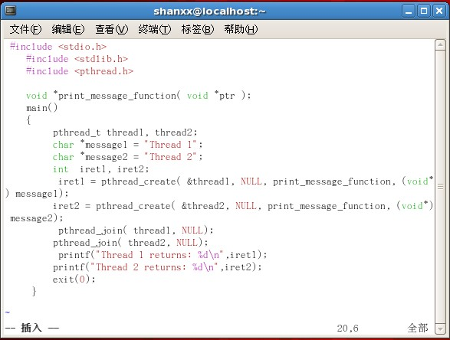
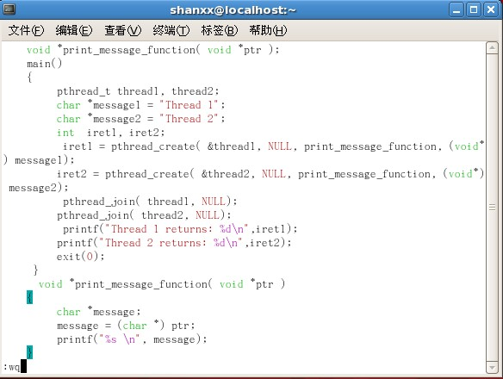
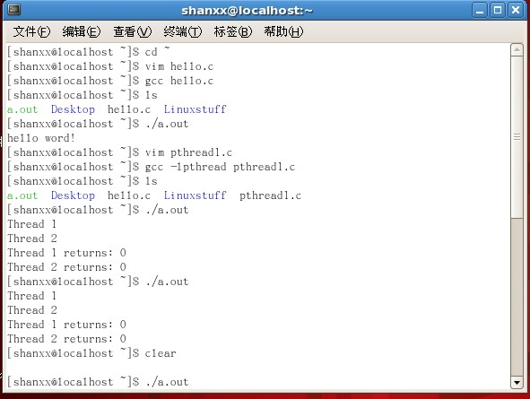

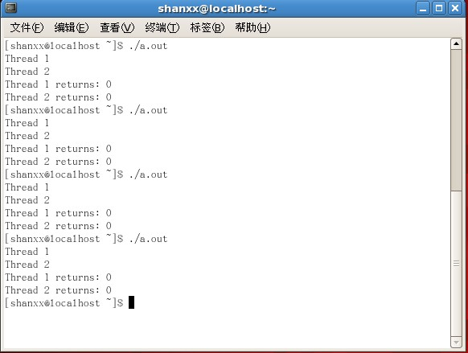
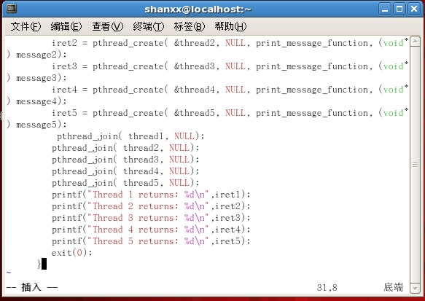
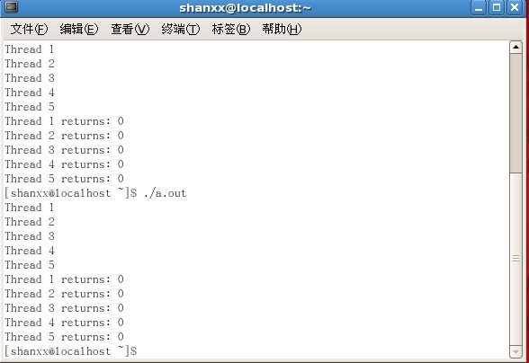

执行结果：每次都是按顺序输出，不论是两个线程还是多个线程，因为线程执行的是同一 函数，执行效率相同，所以不存在后一进程比前一进程早结束的情况，及它们 是按创建顺序执行完的。
心得：复制实验指导书上的代码到虚拟机上时要向前空一格，否则不能对齐，并且好像代 码的最后的分号、大括号都很难复制到。
教师评语：

成绩:

教师签字：

